提升沟通效率，增强企业执行力
－中小企业融合通信解决方案

名词解释：
OCS开放通信解决方案：OCS即Open Communication Solution，开放通信解决方案。整合企业内部的办公系统、应用系统以及通信系统，随时随地将必要的信息在第一时间通过开放通信系统告知、发布、传送至每一个信息相干主体，真正地实现各类通信的统一与企业流程的集成，提高了企业的工作效率，从而使企业更具市场竞争优势。
超高清视频会议：视频会议作为一种利用通信网络召开远程会议的通信交流方式，将某会场中的语音、图像、乃至数据（如胶片、文件）等信息综合在一起，通过压缩编码后进行远距离传输，使处于两地或多个不同地点的与会人员，既可以听到对方的声音，又能看到对方的形象。超高清视频会议支持1080P/720P图像效果，给人震撼的视觉享受，各种物体、人物、部件细小的差别都能在远程屏幕上显示的淋漓尽致。

权威机构调查显示，在中国社会，人们80%的工作时间都是在与人打交道，只有20%的时间是在做具体事务，即便是在做具体事务的时候，诸如写程序、送货物等等工作也免不了要与周围的人打交道。由此看出，有效工作一定离不开大量的沟通与交流。传统的企业通信包括视频会议、语音通话、手机短信、即时消息、邮件、传真等，每个系统相对独立，不仅增加了企业IT通信费用，而且为企业管理（绩效管理与设备管理）造成了层层阻碍。有没有一种IT解决方案可以降低中小企业IT建设成本、提高工作效率、辅助管理并增强团队执行力？
2008年H3C针对中小企业推出了『iCommercial（智商），轻松解决IT难题』指导理念，致力于提升中小企业竞争力，针对中国式的交流与沟通问题，H3C创新性地提出了一体化语音/视频会议解决方案以及OCS开放通信解决方案，使企业内部的交流沟通变的轻松、简单且及时高效。
对于企业来讲，常见的交流沟通有两种形式：一种是多人共同的交流，也就是开会；另一种是两人之间交流，是一对一沟通。围绕这两种沟通方式，H3C提出了相应的IT增效解决方案。
开会篇
会议在中国社会是非常常见的工作方式，也是中国人很喜欢的交流手段。因为开会可以实现集体智慧与决策，可以传达上级要求。以企业为例，召集会议的目的主要有两点：
第一、会议召集主要是为了解决问题，商讨对策。这样的会议讲究的是效率，主管能否快速召集相关员工召开会议是关键。
第二、会议召集主要为了统一思想，部署工作，审视工作进展。这样的会议需要了解员工的真实想法，肢体语言的观察变得非常重要，不同分会场的高清晰度场景再现非常关键。
H3C紧跟时代步伐，把握用户需求，顺势而动推出了语音/视频融合一体化解决方案，该方案主要有以下三个特点：
- 即时电话会议及时开
首先我们来看看即时会议是怎么开的？
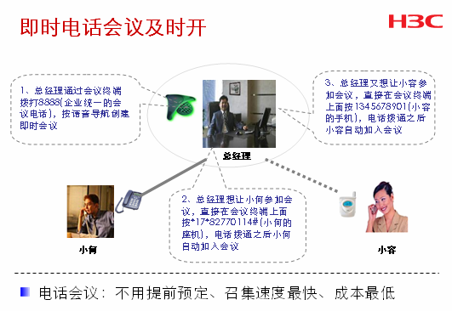
使用H3C电话会议组件后，任何用户都可以拨打特定号码随时创建语音会议。没有时间限制、召集方便、效率高，已加入会议的用户可对其他用户的固话、手机等进行主动邀请。利用即时会议电话系统，企业的各级决策者可以便捷地将涉及企业经营问题中的相关人员快速的召集在一起，不论他们是在火车上还是在饭桌旁，企业的领导者都可以实现随叫随到，由此企业的执行力得以增强。

- 语音、视频会议一体化融合，随需而建
语音是最普及、最快捷的办公通信方式，造价成本低，部署快；视频会议能提供面对面的真切交流，造价成本相对较高，而且设计场地、灯光改造等，工程实施周期长。企业的核心竞争要素是高效、务实，然而长期以来，企业语音、视频会议系统是两套独立运行、割裂使用的系统，应对这个难题，H3C推出了具有中国特色的H3C视频、语音融合通信解决方案，打通企业视频会议和语音会议的隔阂，使企业IT建设可以分期分批进行。

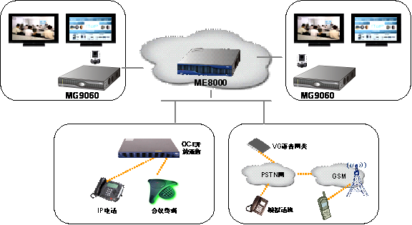

- 1080P/720P震撼超高清

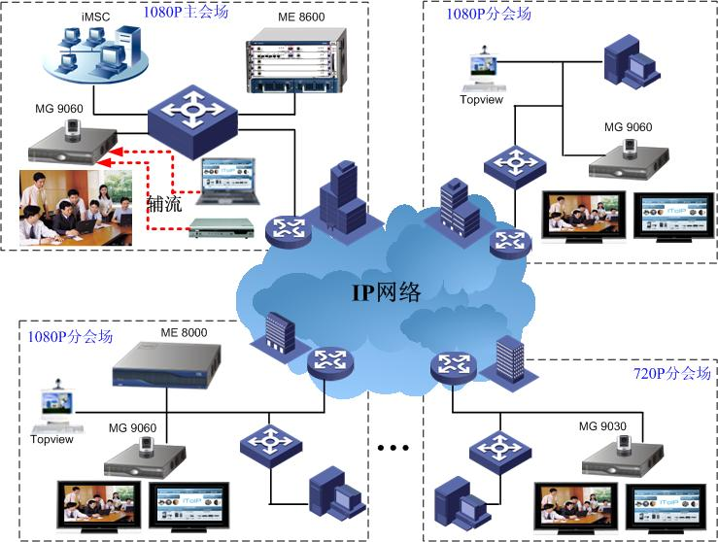
全网超高清示意图
H3C 视频会议系统支持业界最高的1080P/720P图像效果，给人震撼的视觉享受，各种物体、人物、部件细小的差别都能在远程屏幕上显示的淋漓尽致，同时提供1080P/720P两路活动图像的高清双流，实现全网1080P/720P。
H3C 视频会议系统支持G.722.1 Annex C、MPEG4 AAC等宽频语音技术，声音采样带宽可以达到22kHZ，覆盖人耳能听到的自然语音范围。通过AES、AGC、ANS等技术配合以及立体声的输出，使还原的声音更加逼真与自然，把视频会议音响效果引入更高境界，创造出一个真实效果的虚拟环境。
H3C 视频会议系统支持H.239双流协议，支持两路超高清活动图像或者一路活动图像与一路PC演讲资料同时传送，使用户在会议中可将DVD录像、培训胶片、WORD文档、 Flash和动态图像、气象云图、医疗影像等辅助资料同时传送给远端会场，丰富会议的表现手段，提高会议气氛。双流两路都支持H.264协议，低带宽下仍可使用双流功能。
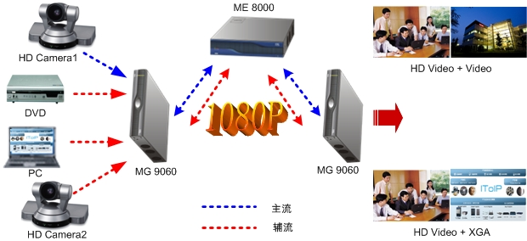
超高清双流示意图

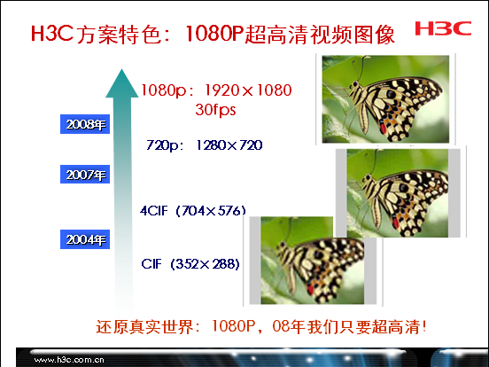

沟通篇
有效的沟通是企业得以生存发展的基础，近年来，针对一对一的沟通，即时消息也成为目前最常用的方式之一，QQ、MSN都成了现代人生活的必备工具。然而，MSN,QQ等免费软件平台，现在也成了很多企业CIO们最挠头的问题。首先QQ/MSN在企业中使用有着自身比较难克服的问题，比如沟通对象，很多老板都有这种担心，员工上班用QQ不是来工作，还是在和网友聊天。或者即便是与公司同事，也很难保证他们之间聊的东西就一定与工作相关，或者说有没有外传一些部门机密的文件。另外QQ/MSN有一个非常致命的缺点，现在互联网上针对QQ/MSN的病毒泛滥，使用它们可能导致网络不安全，甚至瘫痪。某些公司因此频频发生网络中断、网络运行效率低等问题。
那么有没有一个高效可控并且安全的即时通信平台呢？ H3C本着从中国企业特征与用户需求出发的原则，不断探索与创新，适时提出了OCS开放通信解决方案。OCS(Open Communications Solution)解决方案以企业通信录为核心，基于标准的SIP协议开发，通过强大的高可用性设计保证系统安全、可靠、稳定运行，同时该方案充分考虑了安装部署时的易用性、对已有投资的保护与扩展、中国特色的沟通方式等特点，能够满足企业用户的高效通信需求。

简单易用的电话会议
使用OCS会议组件后，任何用户都可以拨打特定号码随时创建语音会议。没有时间限制、召集方便、效率高，已加入会议的用户可对其他用户的固话、手机等进行主动邀请，这是即时会议的功能。
而在较为正式的场合，管理员可预订会议资源，包括会议的方数、入会密码、持续时长等，在指定时间内召开电话会议，这是预约式的功能。
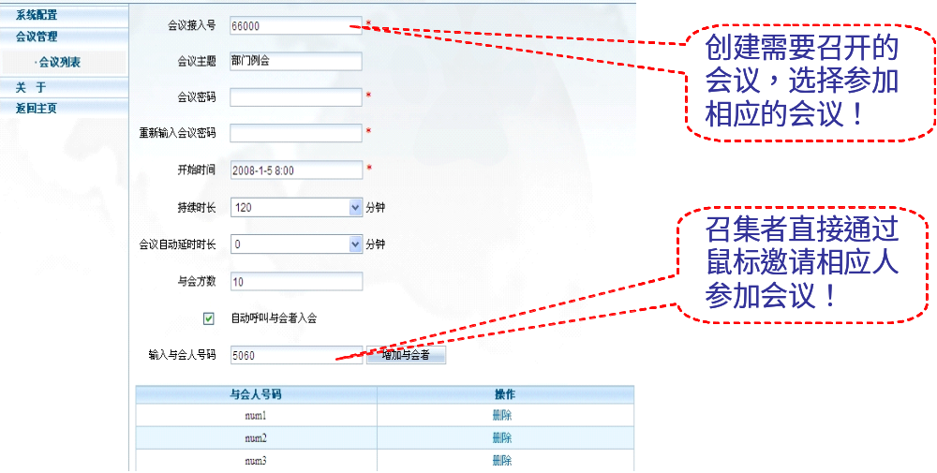

OCS的预约式会议还有一个特色功能，能够提前输入与会者的电话号码。选择“自动呼叫与会者入会”，会议召开时间一到，系统就会自动呼叫列表参加者的电话，省去了参加者一个个拨入的麻烦，节省了时间，同时也保证了会议的安全性，不在与会者列表的电话号码无法接入到电话会议当中来。

中国特色的企业通讯录
OCS即时消息组件提供了具有中国企业特色的企业组织架构通讯录，由管理员统一进行维护，并由服务器下发给客户端使用。从此企业不需要再频繁制作更新企业号码本，可使用该通讯录直接与联系人实现通话、会议、消息、短信等方式进行沟通。员工还可以维护个人通讯录，由个人创建和管理，以免去保存大量纸质名片的烦恼。
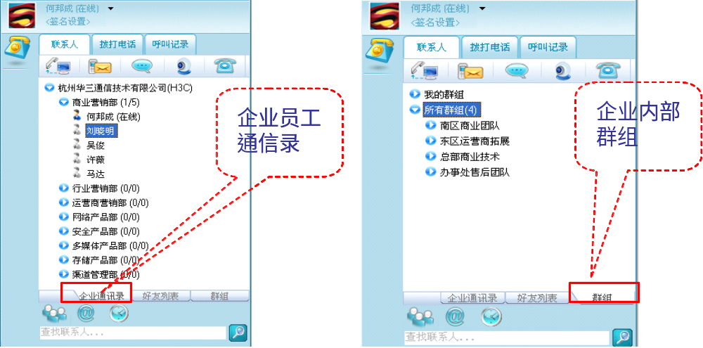

企业内控版即时消息
OCS即时消息功能配备了企业通讯录、常用联系人、名片本、点击拨号、数据会议等功能，可以由企业管理员配置和管理，同时客户端也提供软电话功能，提供电脑与电话之间的语音互通。
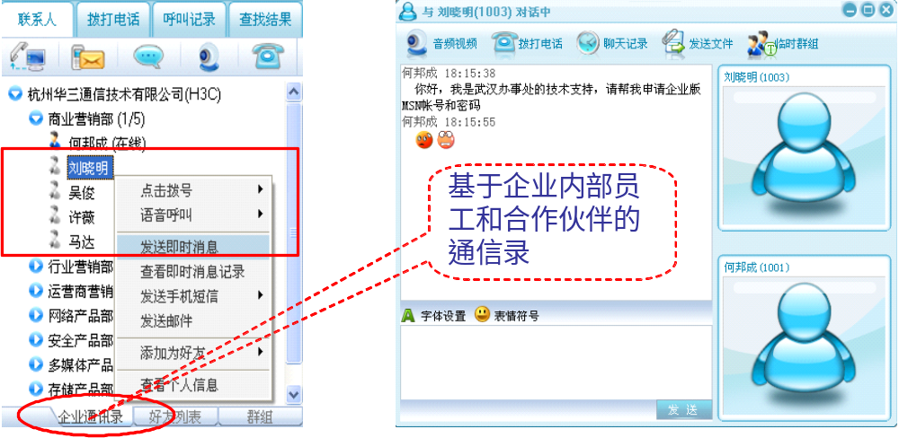

变腐朽为神奇的点击拨号
员工登录即时消息客户端，并与自己的传统固定话机捆绑，假如需要与联系人语音通话，只需要在客户端上点击对方相应图标，系统将自动接通双方的话机，建立呼叫，大大简化了用户查找号码并拨号的繁琐过程，让固定电话像手机一样智能、便捷。
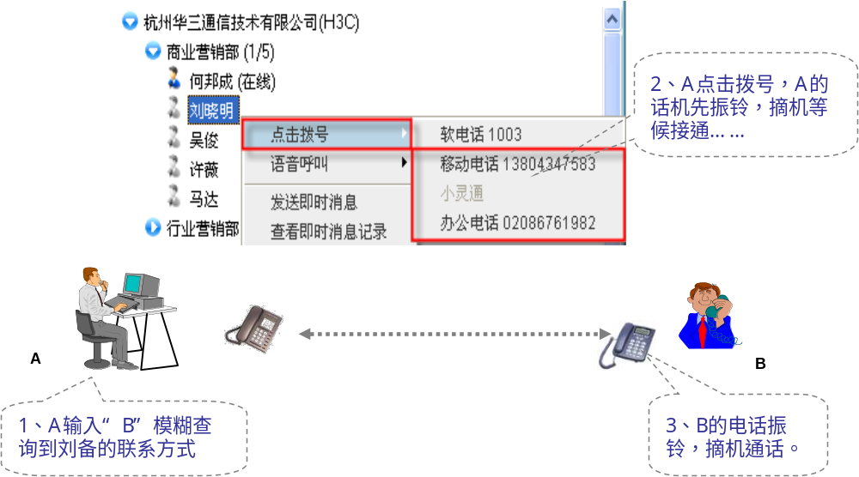

OCS解决方案的典型组网
500人以内的中小型企业，只需要部署MSR 30/50路由器配置MIM-OCE/FIC-OCE板卡，为中小企业提供一体化网络与办公通信方案。
MSR可提供Eth、FXO、FXS、E1等接口，连接Internet、PSTN或集团电话设备，OCE可管理MSR语音网关、IP电话、IM客户端等终端类设备。
对于有分支机构的企业，要实现融合通信，在总部可部署MSR 30/50路由器，配置VE1板卡与传统的PBX交换机相连，配置OCE板卡进行呼叫处理、电话会议和即时消息。在分支机构部属MSR 20路由器，配置FXO板卡与传统的PBX交换机相连，实现与总部并发2路的语音通话。企业整网可实现VoIP，总部与分支机构打IP电话免费，同时可以召开多个电话会议，还能实现企业内部的IM即时沟通。通过H3C的OCS解决方案，企业内部真正实现了通信方式的多方融合。
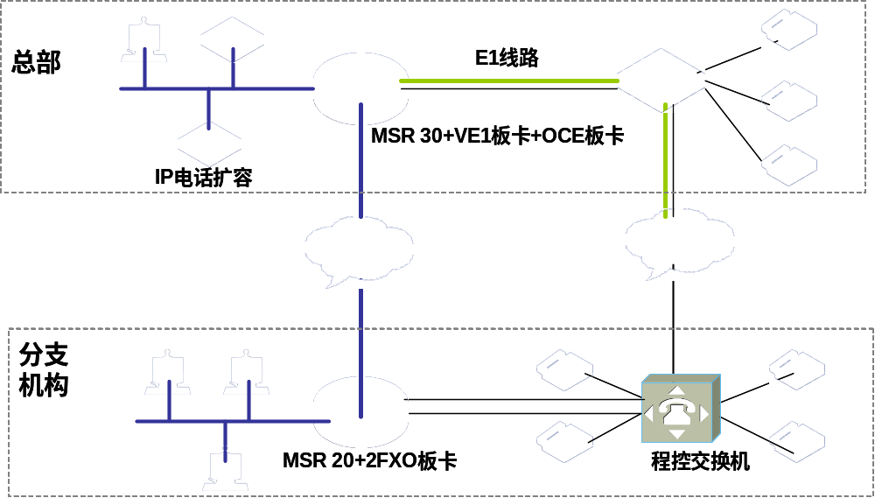

2008年，H3C中小企业融合通信解决方案将会议解决方案与开放通信解决方案统一在一起，致力于增强企业内部的交流与沟通，更好的实现企业的执行力，创造更大的利润。相信此套方案将在企业信息化的过程中将扮演及至关重要的角色。

中小企业融合通信解决方案订购信息
方案模块 | 方案特性描述 | 典型实现产品
开放通信解决方案 | 即时消息(企业通信录、数据会议、点击拨号、语音电话)、电话会议(即时会议、预约式会议)、语音呼叫处理 | MSR30+OCE模块(200信息点以下)
开放通信解决方案 | 即时消息(企业通信录、数据会议、点击拨号、语音电话)、电话会议(即时会议、预约式会议)、语音呼叫处理 | MSR50+OCE模块(500信息点以下)
开放通信解决方案 | 即时消息(企业通信录、数据会议、点击拨号、语音电话)、电话会议(即时会议、预约式会议)、语音呼叫处理 | OCE8200(500信息点以上)
超高清视讯解决方案 | 1080P图像传输的视频会议 | MG9060(多媒体网关)
超高清视讯解决方案 | 1080P图像传输的视频会议 | ME8000(多媒体交换单元MCU)

